Religia

Data: 15 .06.2020r.
Temat: Jestem dzieckiem Bożym

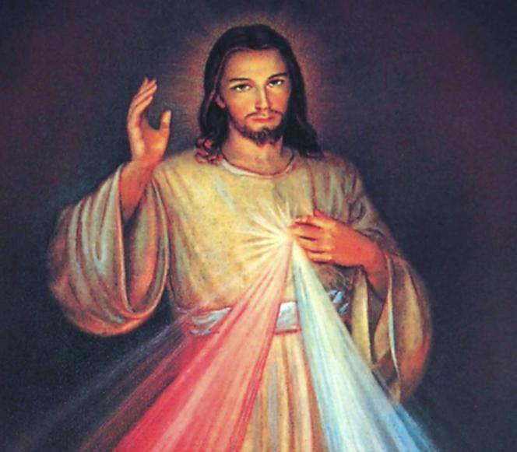
Modlitwa

Modlitwa
„Ojcze nasz”

„Ojcze nasz, któryś jest w niebie
święć się imię Twoje; przyjdź
królestwo Twoje; bądź wola
Twoja jako w niebie tak i na ziemi;
chleba naszego powszedniego
daj nam dzisiaj; i odpuść nam
nasze winy, jako i my odpuszczamy
naszym winowajcom; i nie wódź nas
na pokuszenie; ale nas zbaw od złego”.

Przybliżenie dzieciom wiadomości dotyczących chrztu św. I radosnej prawdy, że są dziećmi Bożymi. O tej prawdzie mają im przypominać – biel szaty i światło świecy – symbol Chrystusa.

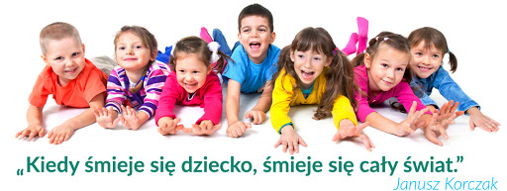

Przyglądnijcie się ilustracji.
-Kogo ona przedstawia?
-Do kogo są podobne dzieci?

Na pewno są podobne do swoich rodziców. Nie możecie tego pamiętać, ale jak tylko się urodziłyście, ktoś, patrząc na was, powiedział: „Ma takie usta jak mama.” I wszyscy na wyścigi szukali jakiegoś znaku, by mówić: „ to cały tato....., cała mama...”

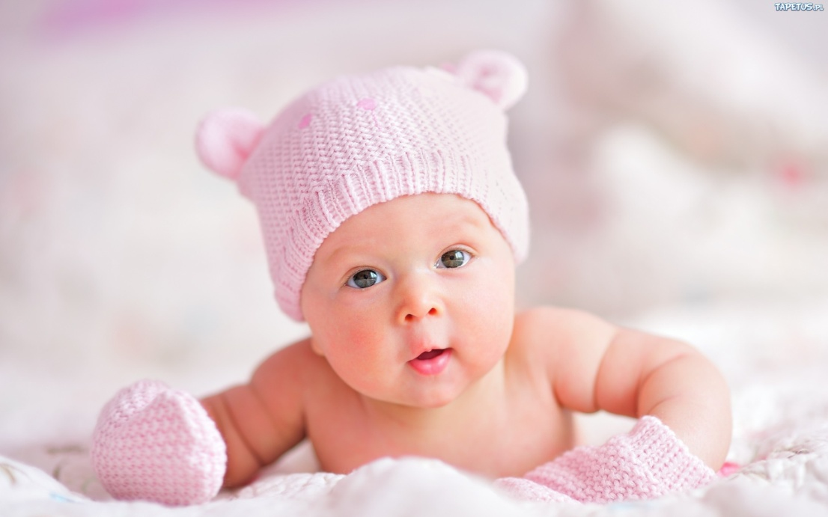

Może oczy nie są takiego samego koloru, jak oczy mamy czy taty, a jednak jesteście bardzo do nich podobne. Jesteście na świecie, bo was rodzice bardzo kochają.
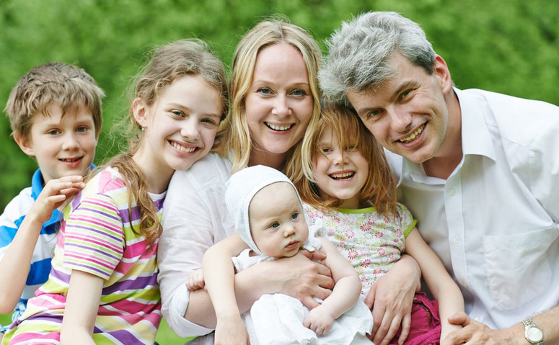

Jesteście również podobni do Pana Boga. Na pewno zapytacie -dlaczego? Bo jesteście Jego dziećmi, stworzył was z miłości. Ja i ty, i każde z was jest dzieckiem Bożym.
Chcecie dowiedzieć się, jak, i gdzie i kiedy to się stało?

Posłuchajcie.
Gdy byłyście bardzo małe w beciku, wasza mama i tato przynieśli was do kościoła – do Bożego domu. Tutaj, jak na tym obrazie,

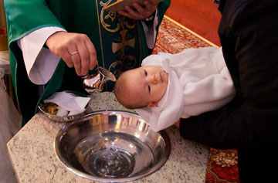

Chrzest

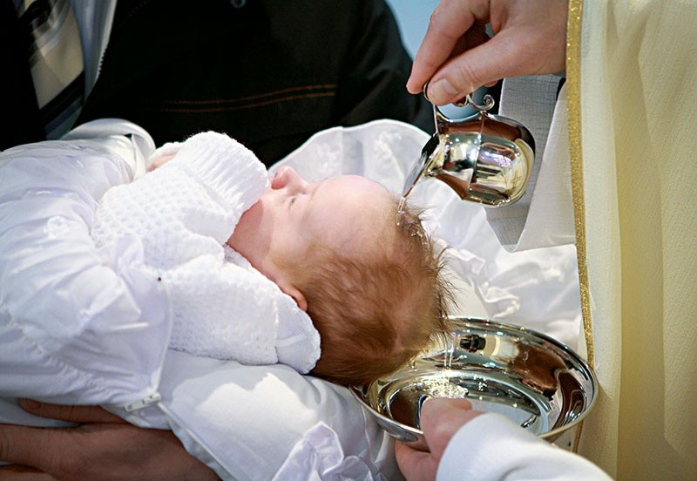

Ksiądz przy takim specjalnym miejscu, które nazywa się chrzcielnica, polał waszą główkę wodą święconą i wypowiedział wasze imię, np.:
Karolinko....ja ciebie chrzczę w imię Ojca, i syna i Ducha Świętego; i w tym momencie już nie byłeś tylko dzieckiem swoich rodziców, ale stałeś się dzieckiem Bożym.

Dlatego możemy mówić do Boga Ojcze nasz i jeszcze
„Jestem dzieckiem Bożym”.
Mówi o tym piosenka:

https://www.youtube.com/watch?v=M2KnJNdj0h0

Dzieckiem Bożym jestem ja,
la, la, la......
Dzieckiem Bożym jestem ja
la, la,la......

Dzieckiem Bożym – wskazują na niebo.
Jestem ja – wskazują na siebie
la, la,la... - klaszczą

- Czy wiecie co to jest?

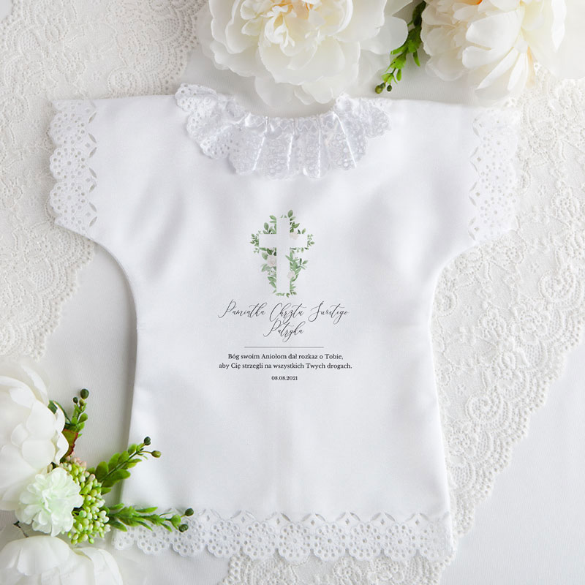

- To biała szata, którą ksiądz przykrył was na chrzcie św., na znak, że stałyście się Bożymi dziećmi i że wasze serduszko stało się piękne i czyste.

W czasie waszego chrztu tato zapalił od dużej świecy w kościele, której światło przypomina nam Pana Jezusa, świecę, którą na pewno każde z was ma w domu, zachowaną na pamiątkę tego wspaniałego dnia.
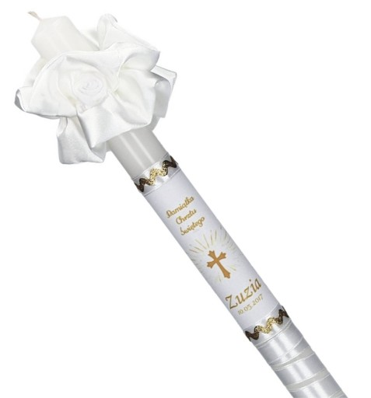

Był to znak, że w waszym serduszku zamieszkał Pan Jezus.
Poproście waszych rodziców, by pokazali wam białą szatkę od chrztu św. I świecę.

Światło Chrystusa” - a wy odpowiecie:
„Bogu niech będą dzięki”.
Podziękujmy teraz Bogu, że uczynił nas swoimi dziećmi, mówiąc:
Ojcze nasz.. i śpiewając piosenkę: Dzieckiem Bożym.....

Chrzest Święty

